ПИШПЕК
Ташкент көчөсүндөгү үй
42.88552, 74.62286
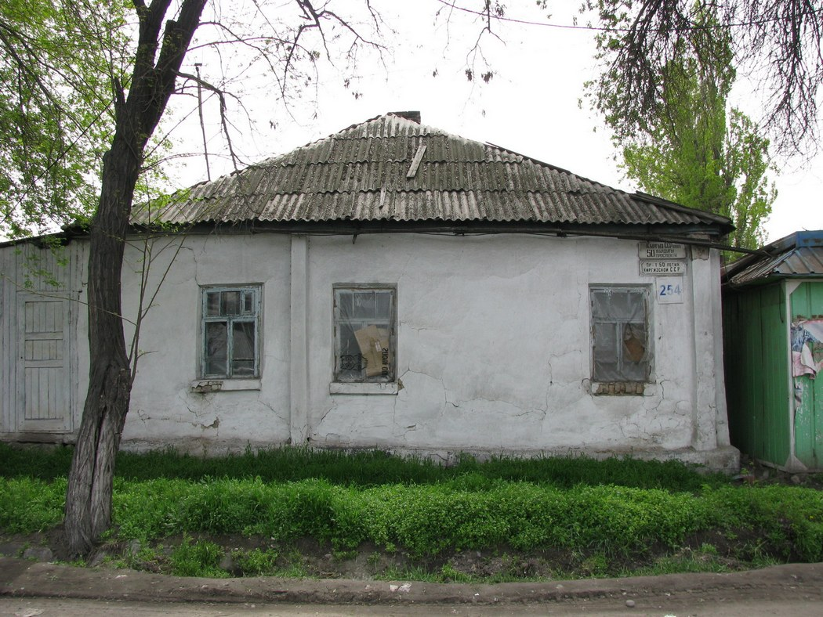
Дом на улице Ташкентской · Евгения Коровина
КЫРГЫЗЧА Ташкент көчөсүндөгү үй
Ташкент көчөсүндөгү үй Пишпектин Ташкент трактынын жанында курулган алгачкы үйлөрдүн бири. Дубалдары кыркылган жыгачтан жасалган. Коридору бар эки бөлмө жана ортодо ашкана бар. Үйдүн фасады жана консолу шыбалып, жөнөкөй кесилген карниздер менен кооздолгон. Кеч шифер чатыры, сыягы, камыш же тактай чатырын алмаштырды.
Булак: https://bimap.su/description/pishpek/201_Dom_na_Tashkentskoy.txt · BIMAP
Фотографии и материалы принадлежат их авторам; лицензия не указана

ФРУНЗЕ
Бул доор боюнча маалымат азырынча табыла элек
42.88552, 74.62286

Фотография пока не добавлена
КЫРГЫЗЧА
Бул доор боюнча маалымат азырынча табыла элек.

БИШКЕК
Бул доор боюнча маалымат азырынча табыла элек
42.88552, 74.62286

Фотография пока не добавлена
КЫРГЫЗЧА
Бул доор боюнча маалымат азырынча табыла элек.

